KẾ HOẠCH BÀI DẠY MÔN ÂM NHẠC TUẦN 10
Tiết 10 LỚP 1
- Ôn tập bài hát:
LỚP MỘT THÂN YÊU
- Đọc nhạc:
BAN NHẠC ĐÔ – RÊ – MI

I. MỤC TIÊU:
1. Phẩm chất:
- Biết giúp đỡ bạn bè khi gặp khó khăn trong học tập.
2. Năng lực:
- Hát thuộc lời ca và đúng giai điệu bài hát Lớp một thân yêu. Bước đầu thể hiện được tính chất nhanh vui khi hát.
- Biết hát kết hợp vận động theo nhịp bài hát. Biết hát kết hợp một vài động tác phụ họa.
- Bước đầu đọc được tên nốt và lời ca bài đọc nhạc Ban nhạc Đô – Rê – Mi. Biết đọc nhạc kết hợp nhạc đệm và đọc nhạc theo kí hiệu bàn tay.
II. CHUẨN BỊ:
1. Giáo viên:
- Trình chiếu Power Point/ Đàn phím điện tử – Loa Blutooth – nhạc hát, nhạc đệm
- Chơi đàn và hát thuần thục bài hát : Lớp một thân yêu.
- Đàn và đọc bài đọc nhạc Ban nhạc Đô – Rê - Mi
2. Học sinh:
- SGK Âm nhạc 1.
- Vở bài tập âm nhạc 1.
- Thanh phách, song loan hoặc nhạc cụ tự chế (nếu có).
III. TIẾN TRÌNH DẠY HỌC:
1.Ổn định tổ chức: (1’)
2. Kiểm tra bài cũ: Đan xen trong tiết học
3. Bài mới:
Nội dung (Thời lượng) | Hoạt động của GV | Hoạt động của HS
Hoạt động 1:  Ôn tập bài hát:  Lớp một thân yêu  (14 phút)  * Khởi động:  - Trò chơi:  “Mảnh ghép vui nhộn” | - GV gọi 2 nhóm HS chơi trò chơi ghép tranh (tranh chủ đề Lớp một thân yêu). Nhóm nào ghép nhanh và đúng nhất sẽ là đội chiến thắng.  - Yêu cầu HS nhận xét.  - GV nhận xét các đội chơi và tuyên dương.  - GV hỏi HS:  ? Nội dung bức tranh diễn tả điều gì?  ? Bức tranh vừa ghép làm các em liên tưởng đến bài hát nào mà chúng ta đã học. | - HS tham chơi trò chơi.  - HS nhận xét.  - HS lắng nghe.  - HS trả lời theo hiểu biết.  + Niềm vui của các bạn nhỏ khi vào lớp một.  + Lớp một thân yêu
- Ôn tập bài hát. | - GV đệm đàn và hát hoặc mở file mp3 cho HS nghe lại bài hát. Yêu cầu HS nhẩm theo để nhớ lại giai điệu.  - GV đệm đàn hoặc mở nhạc đệm cho HS hát lại bài hát qua 1 lần.  - GV nhận xét, khen ngợiđộng viên, sửa sai (nếu có).  - GV yêu cầu HS hát kết hợp vỗ tay theo nhịp.  * GV lưu ý HS thể hiện được sắc thái vui tươi, phấn khởi. Nhằm làm nổi bật lên nội dung của bài hát cũng như của tác giả. | - HS lắng nghe và nhớ lại giai điệu.  - HS hát lại bài hát.  - HS lắng nghe và sửa sai (nếu có).  - HS thực hiện theo yêu cầu.  - HS lắng nghe và thể hiện cho đúng theo yêu cầu.
* Hát kết hợp vận động theo nhịp điệu. | - GV hát và vận động mẫu và hướng dẫn HS thực hiện theo nhịp điệu sau.  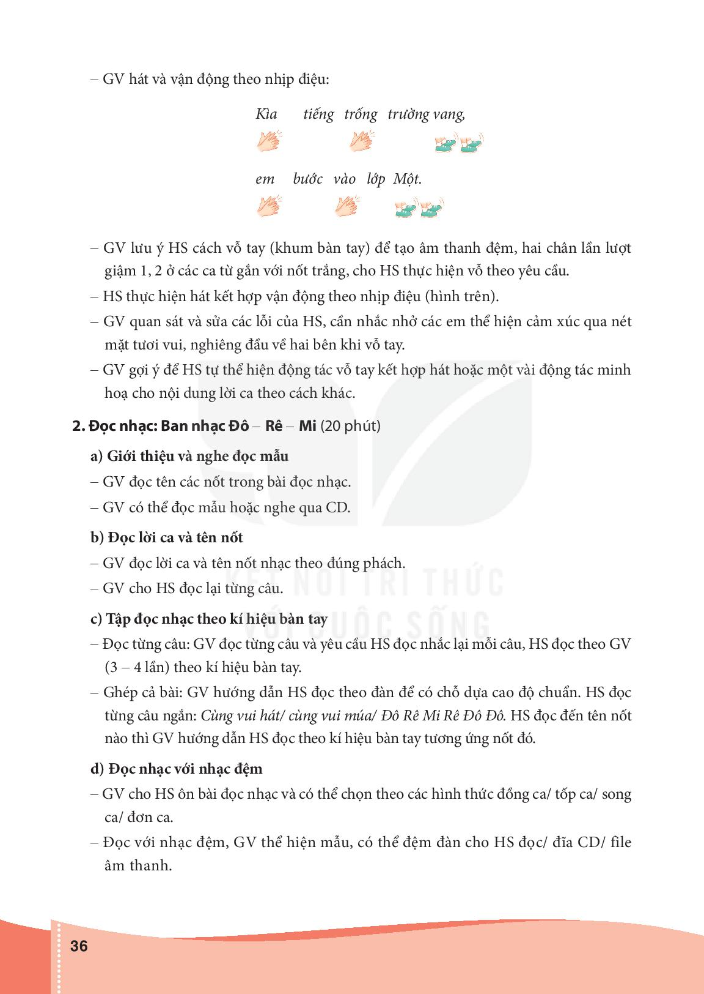  - GV cho HS hát kết hợp vận động theo nhịp điệu.  * GV lưu ý HS cách vỗ tay (khum bàn tay) để tạo âm thanh đệm, hai chân lần lượt giậm 1, 2 ở các ca từ gần với nốt trắng.  - GV cho HS thực hiện với nhiều hình thức cá nhân/ nhóm/ tổ/ ...  - GV nhận xét và sửa sai (nếu có).  - GV khuyến khích HS tự thực hiện động tác vỗ tay kết hợp hát hoặc một vài động tác minh họa cho nội dung lời ca theo cách khác.  - GV yêu cầu HS nhận xét  - GV nhận xét – tuyên dương. | - HS lắng nghe và ghi nhớ.  - HS thực hiện.  - HS chú ý thực hiện cho chuẩn xác.  - HS thực hiện.  - HS lắng nghe và sửa sai (nếu có).  - HS thực hiện theo ý tưởng.  - HS nhận xét.  - HS lắng nghe.
Hoạt động 2:  Đọc nhạc:  Ban nhạc Đô – Rê - Mi(20 phút)  * Giới thiệu và nghe đọc mẫu.  - Giới thiệu.  + GV cho HS quan sát tranh về 3 bạn Đô – Rê – Mi đang chơi nhạc.  - Nghe đọc mẫu | - GV cho HS quan sát và hỏi:  ? Có những ai trong tranh?  ? Các bạn Đô – Rê – Mi đang làm gì?  - GV cho quan sát và giới thiệu về bài đọc nhạc Ban nhạc Đô – Rê – Mi.  - GV đàn và đọc mẫu bài đọc nhạc qua một lần.  ? Yêu cầu HS nêu cảm nhận về bài đọc nhạc.  - GV đọc hoặc mở file mp3/ mp4 cho HS nghe 1 lần nữa và yêu cầu HS nhẩm theo. | - HS trả lời theo hiểu biết.  + Đô – Rê – Mi  + Đang chơi nhạc  - HS lắng nghe.  - HS lắng nghe.  - HS trả lời theo cảm nhận.  - HS lắng nghe và nhẩm theo.
* Đọc lời ca và tên nốt:  . | - GV chia bài đọc nhạc làm 2 câu.  - GV đọc tên nốt từng câu và bắt nhịp cho HS đọc theo.  + Câu 1:  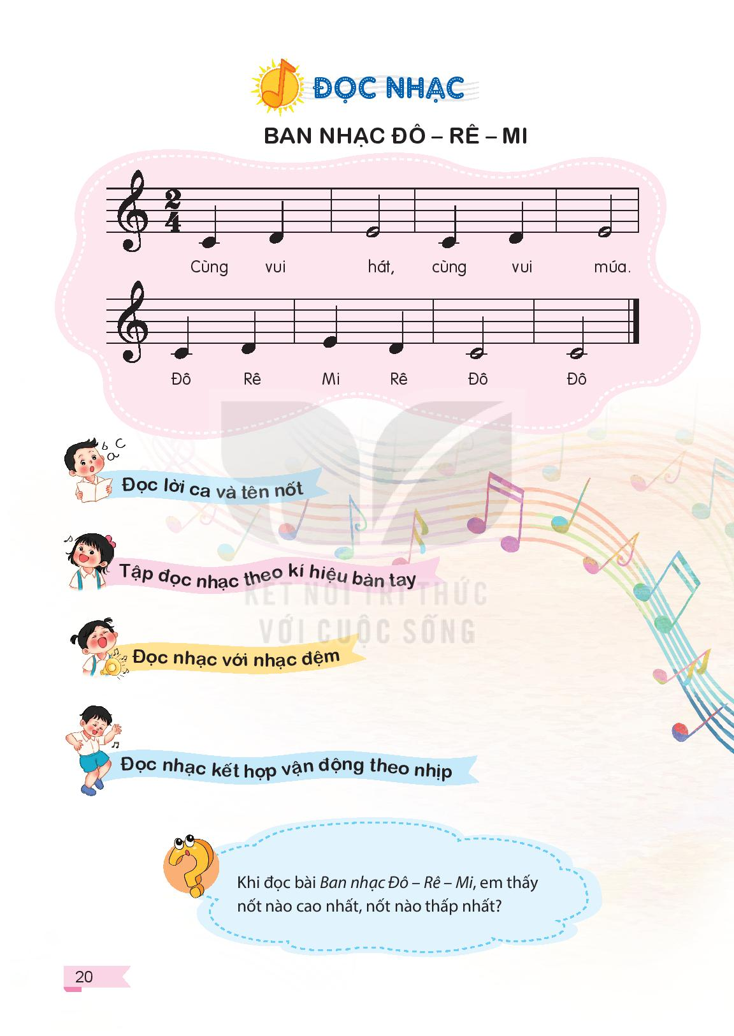  + Câu 2:  + Đọc móc xích câu 1 và 2  - GV đọc mẫu lời ca từng câu và bắt nhịp cho HS ghép lời ca.  - GV cho HS đọc cả bài.  - Cho HS đọc với nhiều hình thức khác nhau như cá nhân/ nhóm/ tổ/ cả lớp.  - GV mời HS nhận xét.  - GV nhận xét, tuyên dương. | - HS lắng nghe.  - HS đọc câu 1.  - HS đọc câu 2.  - HS đọc câu 1,2.  - HS đọc lời ca từng câu theo hướng dẫn.  - HS đọc cả bài.  - HS thực hiện theo yêu cầu.  - HS nhận xét.  - HS lắng nghe, ghi nhớ.
* Tập đọc nhạc theo kí hiệu bàn tay: | - GV cho HS quan sát kí hiệu bàn tay của Đô – Rê – Mi và yêu cầu HS thể hiện lại thế tay của Đô – Rê – Mi.  - GV đọc mẫu theo kí hiệu bàn tay từng câu và hướng dẫn HS đọc theo.  - GV cho HS đọc cả bài theo kí hiệu bàn tay bằng nhiều hình thức: cá nhân/ nhóm/ tổ/ cả lớp.  - GV yêu cầu HS nhận xét.  - GV tổng kết – nhận xét. | - HS quan sát và thực hiện theo yêu cầu của GV.  - HS và thực hiện theo hướng dẫn.  - HS đọc cả bài theo yêu cầu.  - HS nhận xét.  - HS lắng nghe.
* Đọc nhạc với nhạc đệm: | - GV mở file nhạc đệm đọc mẫu và hướng dẫn HS đọc theo.  - GV yêu cầu HS thực hiện với nhiều hình thức khác nhau: cá nhân/ nhóm/ tổ/ cả lớp.  - GV Cho HS kết hợp đọc nhạc theo nhạc đệm kết hợp vận động tự do theo ý thích.  - GV hướng dẫn HS chỗ bắt đầu và chỗ kết thúc để các em đọc khớp với nhạc đệm. Sửa sai và nhắc nhở HS lắng nghe để kết hợp nhịp nhàng với âm nhạc. | - HS đọc nhạc với nhạc đệm.  - HS thực hiện theo yêu cầu.  - HS đọc theo yêu cầu.  - HS lưu ý những chỗ khó.
* Củng cố: | - GV hướng dẫn HS hát Lớp một thân yêu và thực hiện các động tác theo hình ở bài tập 2 trang 12 vở bài tập.  - Yêu cầu HS thể hiện theo kí hiệu bàn tay và nhắc lại các nốt nhạc đã học ở bài tập 7 trang 14 vở bài tập.  - Dặn dò HS luyện tập đọc nhạc thêm ở nhạc và chia sẻ cùng người thân. | - HS thực hiện theo yêu cầu.  - HS thực hiện theo yêu cầu.  - HS ghi nhớ và thực hiện.

